**ФЛОРИСТИЧНИЙ АНАЛІЗ ФІТОЦЕНОЗУ ПОРУШЕНОГО ЕКОТОПУ М. ОДЕСА**

**FLORISTIC ANALYSIS OF PHYTOCENOSY IN THE ODESA DISTURBED ECOTOPE**

Науковий керівник: к.т.н., доцент кафедри екологічної безпеки та гідравліки

Анжеліка Карамушко

Здобувачка першого (бакалаврського) рівня вищої освіти

Анна Мастєрова

Scientific supervisor: Ph.D, assistant professor Department of Environmental Safety and Hydraulics Anzhelika Karamushko

Candidate of the first (bachelor's) degree

Anna Mastierova

***Анотація.*** *Поведено інвентаризацію та флористичний аналіз рослинних угруповань на обраній земельній ділянці. За критеріями різноманітності оцінено видове багатство та видову структуру досліджуваної біоти (видовий спектр, домінування, узагальнена різноманітність, вирівняність).*

***Ключові слова****: рудеральна рослинність, флористичний аналіз, критерії різноманітності, інвазійний вид, вид-трансформер.*

***Abstract.*** ***floristic analysis*** *An inventory and floristic analysis of plant communities on the selected land plot was conducted. The species richness and species structure of the studied biota (species spectrum, dominance, generalized diversity, evenness)were assessed using diversity criteria.*

***Keywords:*** *ruderal vegetation, floristic analysis,* *diversity criteria,invasive specie, transformer species.*

**Вступ.** Одним з наслідків антропогенної діяльності є прискорення формування на порушених екотопах специфічного рослинного покрову – рудерального фітоценозу. Результатом розвитку такої рослинності є поступова зміна місцевої флори – збільшення біологічного різноманіття і водночас його зменшення через витіснення аборигенних видів інвазійними [1].

Протягом багатьох років в Україні на всіх рівнях проводяться заходи по боротьбі з карантинними видами рослин, такими як амброзія полинолиста (*Ambrosia artemisiifolia*), борщівник Сосновського (*Heracleum sosnowskyi*), але й досі відсутні офіційно затверджені переліки чужорідних та інвазійних видів, не проведено їхньої інвентаризації, відсутні системи моніторингу та оцінки ризиків і втрат [2].

Отже, дослідження фітоценозів урбанізованих територій є актуальною задачею, оскільки зелений покрив міста має важливе екологічне, мікрокліматичне, рекреаційне та естетичне значення. Рослинний покрив відіграє важливу роль у формуванні структури біотопів і разом з тим є чутливим індикатором їхніх змін.

**Мета дослідження.** Метою роботи є аналіз багатства і складності рудеральної рослинності на порушеному екотопі в Пересипському районі міста Одеса для оцінки та з’ясування завдань її подальших досліджень.

**Основний матеріал.** Для досліджень була обрана ділянка, яка розташовується у Пересипському районі міста Одеси загальною площею близько 20000 м2 і за каталогами відноситься до класу І – Біотопи, сформовані господарською діяльністю людини, підкласу I:2 – спонтанні біотопи, що перебувають в умовах постійного антропогенного тиску (власне рудеральні). Відповідно каталогу біотопів степової зони України за характерними та діагностичними видами рослин досліджувана ділянка була класифікована нами як І:2.112 –Угруповання рудеральних малорічників на бідних ґрунтах. Це біотоп формується в межах населених пунктів, вздовж доріг, на будівництві тощо [3].

За результатами інвентаризації на досліджуваній діяльнці у вересні 2024 р. було ідентифіковано 7 видів судинних рослин, які належать до 7 родів, 5 родин, 5 порядків (табл. 1).

Таблиця 1 – Результати флористичного дослідження за вересень 2024 р.

|  |  |  |  |  |  |
| --- | --- | --- | --- | --- | --- |
| **Вид** | **Рід** | **Родина** | **Порядок** | **Кількість знайдених зразків, од.** | **Відносний достаток, *рi*, %** |
| Воловик лікарський  *Anchusa officinalis* | Воловик  *Anchusa* | Шорстколисті  *Boraginaceae* | Шорстколистоцвіті  *Boraginales* | 7 | 18,9 |
| Ґринделія розчепірена  *Grindelia squarrosa* | Ґринделія  *Grindelia* | Айстрові  *Asteraceae* | Айстроцвіті  *Asterales* | 2 | 5,4 |
| Жабриця однорічна  *Onopordum acanthium* | Жабриця  *Seseli* | Окружкові  *Apiaceae* | Аралієцвіті  *Apiales* | 1 | 2,7 |
| Кульбаба лікарська  *Taraxacum officinale* | Кульбаба  *Taraxacum* | Айстрові  *Asteraceae* | Айстроцвіті  *Asterales* | 5 | 13,5 |
| Льонок звичайний  *Linaria vulgaris* | Льонок  *Linaria* | Подорожникові  *Plantaginaceae* | Губоцвіті  *Lamiales* | 11 | 29,7 |
| Молочай польовий  *Euphorbia agraria* | Молочай  *Euphorbia* | Молочайні  *Euphorbiaceae* | Мальпігієцвіті  *Malpighiales* | 8 | 21,6 |
| Татарник звичайний  *Onopordum acanthium* | Татарник  *Onopordum* | Айстрові  *Asteraceae* | Айстроцвіті  *Asterales* | 3 | 8,2 |
| **РАЗОМ** | | | | **37** | **100** |

За кількістю видів переважають представники родини Подорожникові (*Plantaginaceae*) *–* 29,7 % та Айстрові (*Asteraceae*) *–* 27,1 %. Домінуючим видом є Льонок звичайний (*Linaria vulgaris*) – 29,7 %.

Усі знайдені рослини – бур’яни, серерд них два інвазійні чужорідні види – Ґринделія розчепірена (*Grindelia squarrosa*) та Татарник звичайний (*Onopordum acanthium*). Найбільш небезпечною є Ґринделія розчепірена, яка має статус «вид-трансформер». Цей вид активно і масово поширюється в антропогенних екотопах та призводить до зміни видового складу та структури рослинних угруповань, а також трансформує генофонд аборигенної флори.

Критерієм повноти проведеного дослідження є присутність у колекції видів, представлених одним-єдиним зразком – синглетонами. Дані про кількість синглетонів дозволяють з’ясувати, наскільки вивчена біота, а також визначити орієнтовну кількість видів, що мешкають на досліджуваній території.

У табл. 1 кількість синглетонів становить 1 – Жабриця однорічна (*Onopordum acanthium*). Звідси випливає, що ступінь вивченості біоти, яка визначається за коефіцієнтом Тюрінга, становить . Прийнятний рівень вивченості становить 70–80 %. Отже, біота на обраній ділянці вивчена достатньо. Передбачувана кількість судинних рослин, що мешкають на досліджуваній ділянці становить 8,2. Оскільки фактично знайдено всього 7 видів рослин, то надалі можна сподіватися на виявлення тут щонайменше ще 1 виду цих організмів.



Ключовою характеристикою досліджуваної біоти є параметр, названий видовим багатством. Найпоширенішим індексом видового багатства, який широко використовується в екологічних дослідженнях і рекомендується при порівнянні колекцій різного розміру, є індекс Менхініка [4]. Для вересневих досліджень індекс Менхініка дорівнює

Складність – це аспект різноманітності, який враховує співвідношення видів за кількістю особин (зразків). Таке співвідношення називають видовим спектром. Внесок певного виду у формування видового спектра може виражатися відсотком, який становлять зразки певного виду стосовно загальної кількості зібраних зразків (відносний достаток, *рi*). Види, яким притаманна близька величина відносного достатку, можуть бути об’єднані в категорії достатку. Для вивчення співвідношень між категоріями достатку використовують графічні зображення видового спектра, які можуть мати вигляд стовпчастої діаграми (рис. 1) або гістограми (рис. 2) .

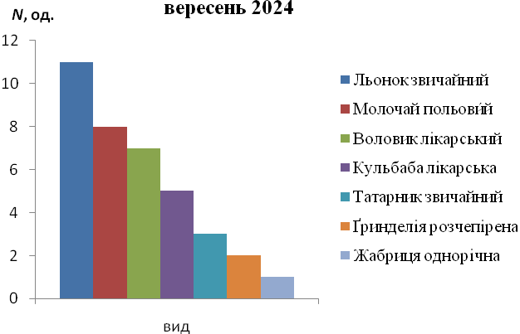

Рисунок 1 – Стовпчаста діаграма видового спектра досліджуваної ділянки

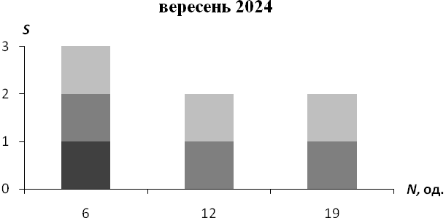

Рисунок 2 – Гістограма видового спектра досліджуваної ділянки

Міра нерівності між видами біоти за кількістю особин (зразків) називається домінування. Основною кількісною мірою домінування є індекс Сімпсона, що для вересневих досліджень становить .

Сукупно оцінити параметри багатства й складності біоти можна за допомогою узагальненої міри різноманітності. Найбільш відомим серед таких показників є індекс різноманітності Шеннона, який ефективно використовується при порівнянні регіональних біот. Індекс Шеннона для вересневих досліджень становить Н = 0,754.

За допомогою спеціальних індексів вирівняності можна характеризувати параметр складності біоти. Саме вирівняність, тобто рівномірність розподілу особин за видами, є основною мірою складності спектру як аспекту біологічної різноманітності. Найбільш широко використовуваною мірою вирівняності видового спектра є індекс Пілоу.

Кількисть видів у осінній колекції рослин становить 7, отже максимальне значення індексу Шеннона дорівнює . Фактичне значення індексу Шеннона для данної колекції – Н = 0,754. Тоді індекс Пілоу дорівнює

**Висновки.**

1. Ступінь вивченості біоти, яка визначена за коефіцієнтом Тюрінга становить 85,7 %. Отже біота вивчена достатньо. Оскільки фактично знайдено всього 7 видів рослин, то можна виявити на досліджуваній ділянці щонайменше ще 1 виду судинних рослин.

2. За шкалою Стівенсона серед знайдених видів рослин жабриця однорічна (*Onopordum acanthium*) відноситься до категорії С (зустрічаються зазвичай), всі інші – до категорії А (зустрічаються рясно, масово).

3. У подальших дослідженнях необхідно особливу увагу приділити змінам у популяціях інвазійних чужорідних видів – Ґринделія розчепірена (*Grindelia squarrosa*) та Татарник звичайний (*Onopordum acanthium*). Оцінку видового багатства та структури фітоценозу при цьому проводити за річними критеріями різноманітності.

**Список використаних джерел.**

1. [Єременко Н. С.](http://search.nbuv.gov.ua/cgi-bin/irbis_nbuv/cgiirbis_64.exe?Z21ID=&I21DBN=UJRN&P21DBN=UJRN&S21STN=1&S21REF=10&S21FMT=fullwebr&C21COM=S&S21CNR=20&S21P01=0&S21P02=0&S21P03=A=&S21COLORTERMS=1&S21STR=%D0%84%D1%80%D0%B5%D0%BC%D0%B5%D0%BD%D0%BA%D0%BE%20%D0%9D$) Рудеральна рослинність України: стан дослідження, проблеми та перспективи. *Чорноморський ботанічний журнал*. 2017. Т. 13, № 2. С. 134–151. URL: <http://nbuv.gov.ua/UJRN/Chbj_2017_13_2_3> (Дата звернення: 04.04.2025)

2. Знахідки чужорідних видів рослин та тварин в Україні. Серія: «Conservation Biology in Ukraine». Вип. 29. Київ; Чернівці : Друк Арт, 2023. 520 с.

3. Біотопи степової зони України / Ред. академік НАН України Я.П. Дідух. Київ – Чернівці: ДрукАРТ, 2020, 392с.

4. Леонтьєв Д. В. Флористичний аналіз у мікології: підручник. Х.: Вид. група «Основа», 2007. 160 с.